PRESSEHEFT

AWAY
Vom Finden des Glücks

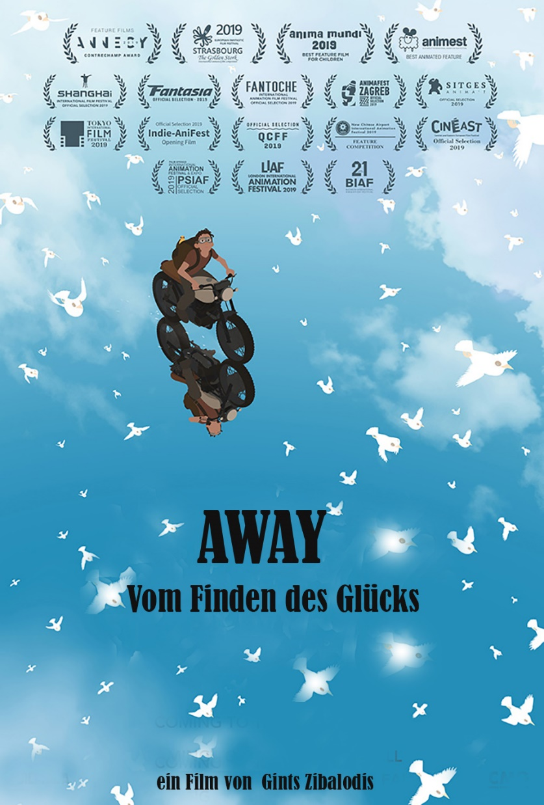

Kinostart: 05. März 2020

Der Filmverleih GmbH - Eisenbahnstrasse 22a - 70372 Stuttgart

www.der-filmverleih.de

Webseite: https://awayvomfindendesgluecks.derfilmverleih.de
Presse: presse@der-filmverleih.de

AWAY – Vom Finden des Glücks

„ I’m very happy to have ﬁnally ﬁnished the ﬁlm after so many years... And I can’t wait to share it with the world because watching ﬁlms in a theatre is the best way to create a connection with people.” – Gints Zilbalodis
Land: Lettland/2019
Regie: Gints Zilbalodis, Drehbuch: Gints Zilbalodis, Animation: Gints Zilbalodis
Sound & Musik: Gints Zilbalodis, Produktion: Gints Zilbalodis
Laufzeit: ca. 76 Min., Bildformat:2,35:1 / 16:9
Altersfreigabe: FSK ohne Altersbeschränkung (beantragt)

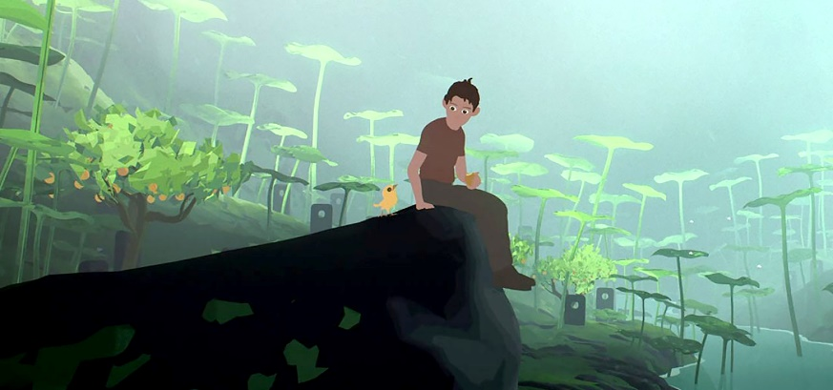
Ein Junge erwacht an einem Fallschirm hängend auf einer einsamen Insel. Er weiß weder, wie er dorthin kam und schon gar nicht, wie er diesen Ort verlassen soll - und dann zeigt sich am Horizont die Silhouette eines bedrohlichen schwarzen Ungetüms, das langsam, aber unaufhaltsam immer näherkommt. Auf der Flucht vor dem gigantischen Schatten findet sich ein Motorrad und eine Tasche mit nützlichem Zubehör, und schon bald gesellt sich ein kleiner gelber Vogel zu dem ratlosen Jungen. Damit beginnt eine traumartige Reise epischen Ausmaßes auf zwei Rädern quer durch die Insel, über spiegelnde Seen, blühende Felder, schroffe Berge und endlose Brücken, immer auf der Suche nach dem einzigen Ort, der wieder nach Hause führen könnte. Doch der stumme Gigant hinter ihnen gibt nicht auf. Er kommt näher und näher...
,,AWAY ist ein einzigartiger, inspirierender Animationsfilm, der mit Leichtigkeit ein spannendes Gleichgewicht zwischen enormer Komplexität und purem Minimalismus schafft und diesen Spannungsbogen den gesamten Film aufrechterhält. Diese Harmonie existiert in jedem Teilaspekt der Produktion und sorgt für einen äußerst beeindruckenden Filmgenuss." Nordische Filmtage 2019

Festivals:
- 2019 Contrechamp Award Winner - Annecy
- 2019 Best Feature Film for Children - Anima Mundi Int'l Film Festival
- 2019 Official Selection - Fantasia Int'l Film Festival
- 2019 Official Selection - Fantoche Int'l Film Festival
- 2019 Official Selection - Shanghai Int'l Film Festival
- 2019 Official Selection - Zagreb Int'l Animation Film Festival

REGIE & DREHBUCH & SCHNITT & MUSIK & ANIMATION & PRODUKTION:

Gints Zibalodis

Dreieinhalb Jahre hat der 25jährige Gints Zilbalodis an seinem ersten Spielfilm gearbeitet. Das rund 75-minütige Abenteuer kommt völlig ohne Dialoge aus. Sein Debütfilm ist komplett in Eigenarbeit entstanden. Neben seiner Arbeit als Drehbuchautor und Regisseur hat er auch die Animation, die Musik, den Schnitt, den Ton und die Produktion übernommen.

Pressestimmen:

"Ein wunderschönes, minimalistisches Abenteuer.... Ein Fall von purer, animierter Glückseligkeit". HOLLYWOOD REPORTER
"Ein wundervolles, wortloses, animiertes Werk von heller Einfachheit und subtiler Raffinesse."" CINEUROPA
"Wunderschön animiert" VARIETY
"Diese echte One-Man-Show, die ausschließlich von Zilbalodis produziert wurde, ist erstaunlich! Dieser minimalistische, spannungsvolle und ruhige Film ist voller wunderschöner, emotionaler Szenen (insbesondere des spektakulären Kapitels Mirror Lake), während der Junge (und sein kleiner Vogelgehilfe) verzweifelt vor jemandem flieht, von dem er annimmt, dass es sich um eine Art riesigen Sensenmann handelt. Das Ende ist wunderbar schräg. " ANIMATION WORLD NET

